

Základní škola, Mateřská škola a Základní umělecká škola, Jablonec nad Jizerou

VY_32_INOVACE_07_Průmysl ČR varianta B

Autor: | Mgr. Milan Javůrek
Anotace: | žáci si zopakují a rozšíří učivo z probrané látky. Písemně odpovídají na vybrané otázky. Vybírají správné odpovědi. Pracují se slepou mapou. Stručně popíší zvolené téma.
V pracovním listu žáci vybírají jednu správnou odpověď na různé vybrané otázky z hospodářství ČR.
Do tabulkových rámečků vpisují správná tvrzení nebo pojmy.
Pomocí vložených tvarů se učí orientovat ve slepé mapě ČR.
Stručně popíší jedno dané téma z okruhu hospodářství ČR.
Očekávaný výstup: | žáci si zopakují probrané učivo a rozšíří si základní znalosti o tématu, zdokonalují si práci s textovým editorem – vypisování textu do tabulek, úprava textu, tvary
Klíčová slova: | hospodářství, průmysl, obyvatelstvo, oblast
Druh učebního materiálu:
Druh aktivity: | aktivita
Cílová skupina: | žáci
Stupeň a typ vzdělávání: | základní vzdělávání, 2. stupeň
Typická věková skupina: | 14 – 15 let
Autor: | Mgr. Milan Javůrek

jméno

Označ červeně „jednu“ správnou odpověď:

- Obyvatel v ČR žije zhruba… mil.
A) 9, 81 B) 12, 62 C) 11, 34 D) 10, 23
- V jakém městě leží naše největší automobilka?
- Plzeň B) Brandýs nad Labem C) Mladá Boleslav D) Nové Mýto
- Jaké z vybraných průmyslových odvětví má v ČR nejdelší tradici?
A) potravinářský B) textilní C) hutnický D) chemický
- Internetové (www) stránky Českého statistického úřadu mají adresu…
A) www.cia.gov.cz B) www.csu.cz C) www.czechstu.cz D) www.czso.cz

Doplň správná tvrzení do rámečků:

Ostrava je v pořadí největším městem ČR. Ostravský region je významný především těžbou . Tato surovina je využita především pro vytápění tzv. vysokých , ve kterých se dále zpracovává surovina dovážená k nám z Ukrajiny nazvaná .

Zadaná místa přiřaď šipkami do slepé mapy ČR:
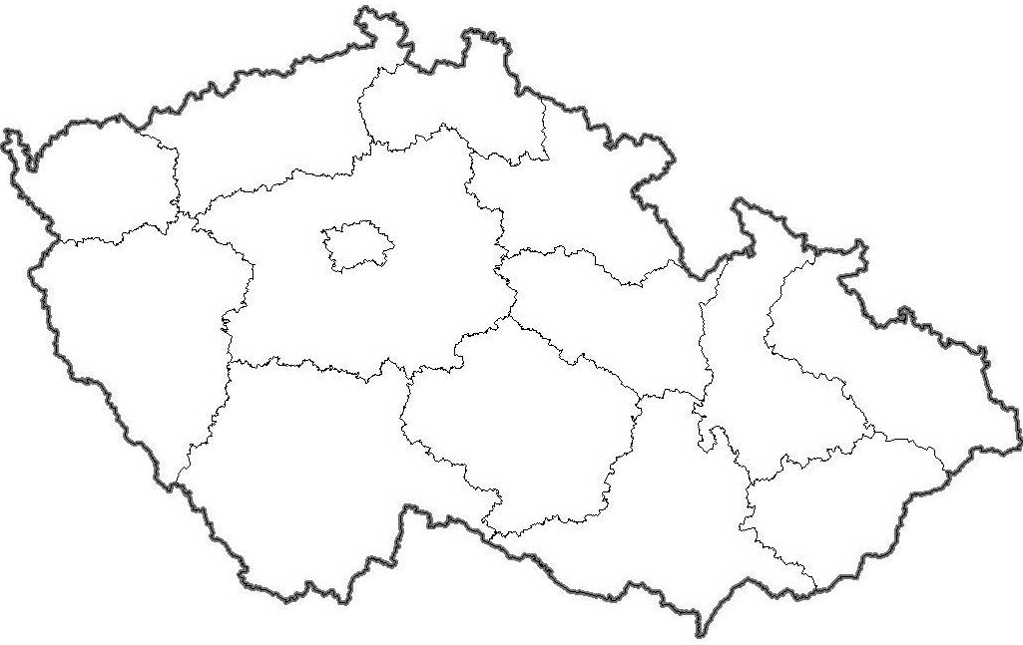

hlavní oblast chemického průmyslu
těžba černého uhlí
oblast s výskytem tepel.elektráren
oblast sklářství
Škoda Mladá Boleslav

Napiš vše, co víš o strojírenském průmyslu.

Použité zdroje:

Obrázek. Slepá mapa ČR [cit. 2011–03–30]. Dostupné pod licencí Creative Commons na WWW:
<http://www.zemepis.com/images/slmapy/kraje.jpg>

